Instrukcja użytkowania i kontroli wyposażenia do zabawy | Urządzenie należy skontrolować pod kątem prawidłowego działania i bezpieczeństwa, w szczególności podanymi poniżej punktami:
Plac zabaw.................................................  Data instalacji.............................................  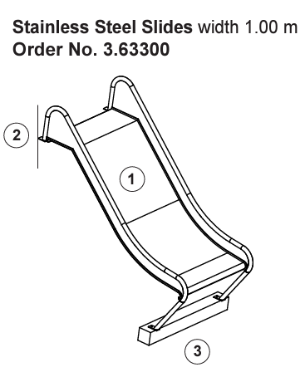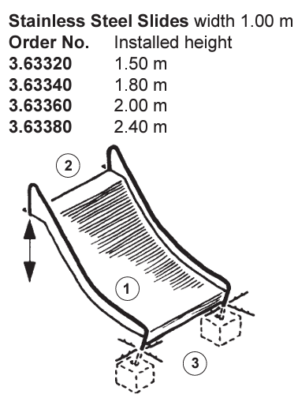  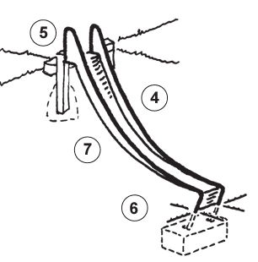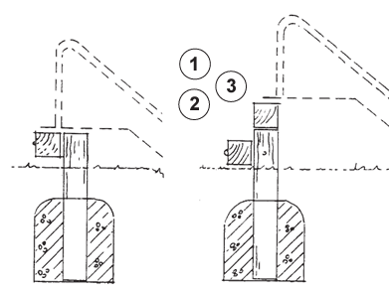  Kontrole zależą od rodzaju sprzętu.  Urządzenia z częściami ruchomymi muszą być kontrolowane co najmniej  dwa razy w roku, urządzenia statyczne co najmniej raz w roku.  Odstępy między pracami konserwacyjnymi i kontrolami zależą zasadniczo od:  1. lokalizacji  2. użytkowania  3. częstotliwości stosowania  4. ewentualnego wandalizmu  Więcej szczegółów można znaleźć w części "Ogólne" instrukcji obsługi technicznej. | Stabilność konstrukcji | Urządzenie przeszło kontrolę:  V- tak  Lub  X- nie | Uwagi
Dwa razy w roku należy sprawdzić fundamentowanie pod kątem stabilności konstrukcji i poszczególnych elementów:
a. korozji elementów stalowych
b. Wytrzymałości kotwiczenia do podłoża (stal , drewno)
c. stanu fundamentu betonowego.
W celu sprawdzenia powyższych punktów należy odkopać fundament i przeprowadzić ich kontrolę.
 | 2. Sprawdzić wszystkie śruby, w razie potrzeby dokręcić.
 | Stal | Urządzenie przeszło kontrolę:  V- tak  Lub  X- nie | Uwagi
Czyścić produktami ogólnodostępnymi
przeznaczonymi do stali nierdzewnej przynajmniej raz w miesiącu. Oprócz walorów estetycznych zapobiegnie to pojawianiu się nalotów.
Polecamy: RADIKALIN oraz NIRO SHINE
Nasz serwis zaleca:
Najpierw użyć RADIKALIN (zielony), który czyści powierzchnie wykonane ze stali kwasoodpornej. Najlepiej użyć gąbki lub mikro fibry (szmata bawełniana zostawia smugi).
Następnie NIRO SHINE (niebieski), który nadaje stali błysk i ładny wygląd, najlepiej użyć papierowy ręcznik.

 | Naprawa nie jest wykonywana, nadal użytkować sprzęt
 | Naprawa nie jest wykonywana, sprzęt jest wyłączany z użytkowania.
 | Wszystkie wykonane prace, wszystko jest w porządku.
Konserwacja przeprowadzona przez:
Data......................................................................................
Części zapasowe

Prosimy o kontakt z dystrybutorem.

